Вариант 3.

В1. Магазин делает пенсионерам скидку на определенное количество процентов от цены покупки. Дыня стоит в магазине 50 рублей. Пенсионер заплатил за дыню 49 рублей. Сколько процентов составляет скидка для пенсионеров?
В2.
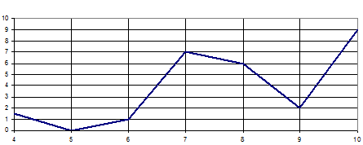
На рисунке изображен график осадков в г.Калининграде с 4 по 10 февраля 1974 г. На оси абсцисс откладываются дни, на оси ординат — осадки в мм. Определите по рисунку, сколько дней из данного периода выпадало от 2 до 8 мм осадков.
В3. Решите уравнение 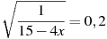.
В4. Боковая сторона равнобедренной трапеции равна ее меньшему основанию, угол при основании равен , большее основание равно 12. Найдите радиус описанной окружности этой трапеции.
В5. Интернет-провайдер (компания, оказывающая услуги по подключению к сети Интернет) предлагает три тарифных плана.
Тарифный план | Абонентская плата | Плата за трафик
План "0" | Нет | 2,5 руб. за 1 Мб
План "500" | 550 руб. за 500 Мб трафика в месяц | 2 руб. за 1 Мб сверх 500 Мб
План "800" | 700 руб. за 800 Мб трафика в месяц | 1,5 руб. за 1 Мб сверх 800 Мб
Пользователь предполагает, что его трафик составит 600 Мб в месяц и, исходя из этого, выбирает наиболее дешевый тарифный план. Сколько рублей заплатит пользователь за месяц, если его трафик действительно будет равен 600 Мб?
В6. Найдите площадь закрашенной фигуры на координатной плоскости.
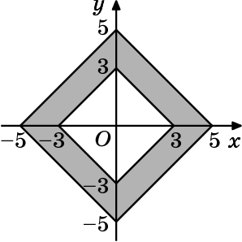
В7. Найдите значение выражения .
В8. Материальная точка движется прямолинейно по закону (где x — расстояние от точки отсчета в метрах, t — время в секундах, измеренное с начала движения). Найдите ее скорость (в м/с) в момент времени с.
В9. Найдите площадь поверхности правильной четырехугольной пирамиды, стороны основания которой равны 30 и высота равна 20.
В10. Высота над землeй подброшенного вверх мяча меняется по закону , где h — высота в метрах, t — время в секундах, прошедшее с момента броска. Сколько секунд мяч будет находиться на высоте не менее трeх метров?
В11. Найдите точку максимума функции .
В12. Цена холодильника в магазине ежегодно уменьшается на одно и то же число процентов от предыдущей цены. Определите, на сколько процентов каждый год уменьшалась цена холодильника, если, выставленный на продажу за 20000 рублей, через два года был продан за 15842 рублей.

